MINITRIATLON 06.08.2016
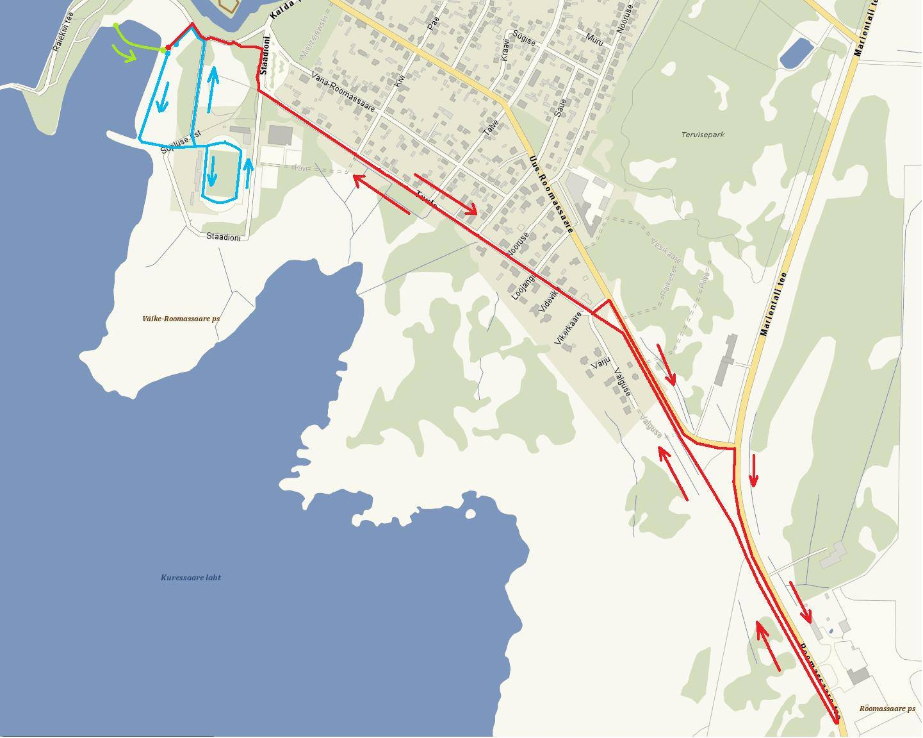RAJAKAART

ujumine
rattasõit
jooksmine

www.saaremaaspordikool.ee

